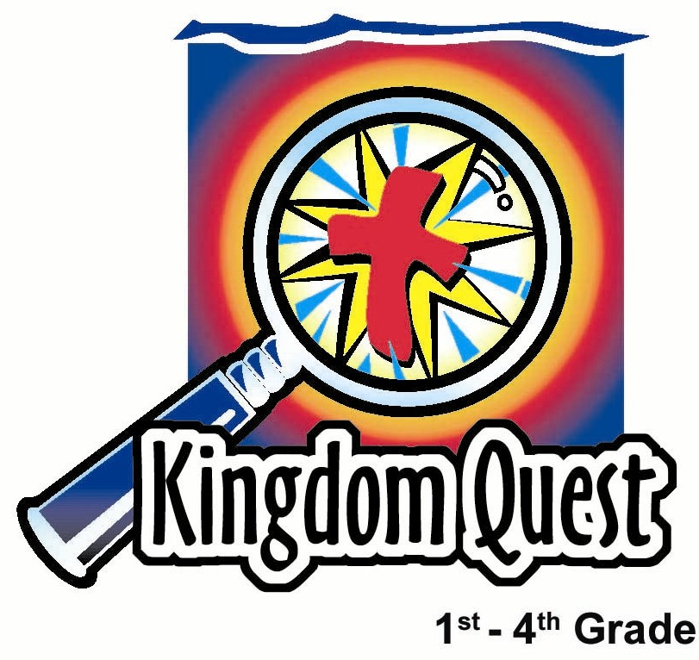
日期： ___________________
系列： 认识耶稣那牺牲者以及。。。（十二月——三月）
二年班，课堂四十五

要作上帝的儿女

学习重点：*耶稣把自己的生命献给我们，以便我们拥有养子和养女的身份，得以拥有他的产业。
＊在整个课程中重复这句子。

圣经故事：马可福音 14:32-42。耶稣在客西马尼园。

主要经文：约翰福音 1:12：“凡接受他的，就是信他名的人，他就赐给他们权利，成为上帝的儿女。”（新译本）

我们会帮助孩子理解：
- 耶稣在客西马尼园的圣经故事。
- 耶稣为着他即将牺牲而感到非常痛苦，因他知道当上帝把全世界的罪放在他身上的时候，他会感觉上帝离弃了他。这就是他的牺牲。
- 因着耶稣在十字架上的牺牲，我们可以成为上帝的儿女，并且拥有他国度的产业。

我们会帮助孩子感觉：
- 对于耶稣为了我们能够成为王的养子和养女，而献上他自己的生命感到敬畏。
- 极渴望住在他的国，那属于我们丰盛产业的里面。

我们会帮助孩子实行：
- 用圣经发掘属于他们的珍宝，因为那是他们的产业。
- 边回想来自他们天父的珍宝，边品尝那珍贵的糖果。

课程指南

分站 | 页数 # | 活动心得 | 所需教材
小组  热身   | 3 | 孩子们假设他们自己是在另一个国家的孤儿院里，正等待着被领养，他们讨论耶稣在十字架上被天父离弃时的感受。 | - 马克笔  - 海报板或是一部分麻将纸
大组  活动   | 3 – 4  6  7  7 – 8 | 综览  观众参与之游戏：“认识耶稣那牺牲者”游戏节目  孩子们会尝试猜测“。。。要作上帝的儿女”  录像带：耶稣传，来自JESUS Film Project  这部分是播放耶稣在客西马尼园祷告的片段。  阅读圣经：马可福音14:32-42和评论问题一起进行。 | - 录像带：耶稣传，来自JESUS Film Project（Inspirational Films, 1979）  - 藏宝盒  - 一个告示，写有“认识耶稣那牺牲者”游戏节目  - 一个“认识耶稣那牺牲者以及。。。”的告示，粘在藏宝盒上  - 写有“要作_________的_________。”的告示。把这告示放进藏宝盒里  - 一张写有“领养证书”的纸张，放进藏宝盒里（请参阅附录）  - 一碗鱼丸  - 汤匙  - 煮蛋计时器或是有铃的计时器  - 豆豆
小组  应用   | 4 – 5  5 | 孩子们在讨论约翰福音1:12的三个宝藏时，他们用钱币来了解他们在耶稣基督里面的丰盛。  金句学习：“插入和学习”  从第45至47课学习记住彼得前书2:16，以帮助孩子们感到安心，因他们发现藉着耶稣的牺牲他们得到释放。 | - 圣经  - 牧人三枚金币，每个孩子三枚金币。照着以下来标签金币：  - 第一枚金币：加拉太书4:6-7：我们是后嗣  - 第二枚金币：约翰福音3:16-17：我们得到永生  - 第三枚金币：路加福音10:19-20：我们有胜过撒旦的能力  - 每个孩子一块巧克力金币（选择性）  - 有槽沟的海报板  - 金句狭长形字条

小组热身: 15 分钟
目标: 对准正确的焦点! 建立关系及帮助新来的小朋友感觉到自然。进行一些学习预备活动以帮助你的小组对准课程的焦点。

所需教材：马克笔、海报板或是一部分麻将纸

热身关键问题：

让我们假设你在另一个国家的孤儿院里，而你正等待着被领养。你对你新的家庭有些什么样的期待？让我们为这即将被领养的孩子制造一个完美的父母。让我们把所有你期待给这完美父母的东西加进这图片里！

用马克笔在海报板或一部分的麻将纸画下棒图的妈妈和爸爸；如果你喜欢也可以画一幅生动的图画。之后写下所有孩子们认为是完美父母的要素。让孩子们夸大他们的想像力，让他们享受在这活动里。这父母的头后面有长眼睛，以便他们可以看见背后所发生的事吗？他们会不会有额外的双臂以便可以给额外的拥抱？

在今天的大组里，我们依然学习耶稣是我们的牺牲者。我们将谈论领养。那是说你被带进一个新家庭，在那里你会有新妈妈或新爸爸。不过，当耶稣上到十字架时，却发生相反的事情。正当他在十字架的时候，耶稣感受到他好像和自己的父亲分开了；因着他为我们做了这件事，我们拥有非常美好的事。我在想你们是否可以猜到那是什么事。

鼓励孩子们带着他们的圣经去大组。

大组：20-30 分钟
目标：帮助孩童遵守圣经的教导。用创意的方式呈献圣经的事迹。帮助孩童学习诠释所要传达的信息。

所需教材：录像带：耶稣传，来自JESUS Film Project（Inspirational Films, 1979）、藏宝盒、一个告示，写有“认识耶稣那牺牲者”游戏节目、一个“认识耶稣那牺牲者以及。。。”的告示，粘在藏宝盒上、写有“要作_________的_________。”的告示。把这告示放进藏宝盒里、一张写有“领养证书”的纸张，放进藏宝盒里（请参阅附录）、一碗鱼丸、汤匙、煮蛋计时器或是有铃的计时器、豆豆

综览：

观众参与之游戏：“认识耶稣那牺牲者”游戏节目
孩子们会尝试猜测“。。。要作上帝的儿女”

录像带：耶稣传，来自JESUS Film Project
这部分是播放耶稣在客西马尼园祷告的片段。

阅读圣经：马可福音14:32-42和评论问题一起进行。

“认识耶稣那牺牲者”
系列介绍

这六个星期的系列帮助孩子们明白耶稣把自己当作祭物献上自己。这是一个关键概念。耶稣放弃某些东西以便我们可以得到某些东西。每个星期我们都会探讨一个观点，就是铘稣怎样为我们献上自己的生命，以便我们在他里面得着新生命。

藏宝盒：每星期都会用到藏宝盒。每星期都会放进不同的物体，这物体描绘了当我们认识耶稣那牺牲者时可能得到的东西。这物体有一个空白告示，要让观众猜一猜当天的主要句子。比如说：第一个星期，我们认识耶稣那牺牲者以及“认耶稣为主”。而在藏宝盒里的物体就是一颗心，告示就是：“认__________为________。”

“认识耶稣那牺牲者”游戏节目：这是一个观众参与之游戏节目，是一个用动作表演字谜游戏的版本。最近我们所玩的‘认识上帝/人’游戏节目，是孩子们上前来玩的一项游戏。而这游戏节目是牧人们上前来帮助观众们猜测空格里的字，给今天的特别句子填充。两个牧人都争着要成为第一个让各自的观众猜测这星期的神秘句子。输了的牧人必须做一些恶心的事情，比如说：吃婴儿食物或豆花，但是却不能用汤匙吃。

录像带：每星期大组都会观赏一小段来自JESUS Film Project的耶稣传的片段。每个片段的片长时间大约是两分钟；除了最后两个星期的片段，它们片长时间大约是12分钟。如果可以的话，用映像机或大屏幕的电视机。

圣经评论：圣经故事会在大组念出，而孩子们也会用他们的圣经跟着。应提醒孩子们带着他们的圣经去大组。在大组时，会问一些简单的评论问题，孩子们可以用他们自己的圣经找答案。

第一个星期：光荣进城（片长时间：2:05）
认识耶稣那牺牲者以及。。。认耶稣为主。
*耶稣献上自己的生命，以便我们认耶稣为主。

第二个星期：洁净圣殿（片长时间：1:53）
认识耶稣那牺牲者以及。。。里面得到洁净。
*耶稣帮助我们洁净我们里面。

第三个星期：穷寡妇的奉献（片长时间：0:38）
认识耶稣那牺牲者以及。。。要有施给的心。
*耶稣献上自己的生命，以便我们可以有一颗施给的心。

第四个星期：客西马尼园（片长时间：2:14）
认识耶稣那牺牲者以及。。。作上帝的儿女。
*耶稣放弃作上帝独生子的权力，以便我们能够得到新身份作上帝的儿女。

第五个星期：被捕及受审（片长时间：12:27）
认识耶稣那牺牲者以及。。。要得自由。
*耶稣放弃他的自由，以便我们可以得到真正的属灵自由。

第六个星期：钉十字架（片长时间：11:17）
认识耶稣那牺牲者。。。得永远的生命。
*耶稣舍弃自己的生命，以便我们可以得永远的生命。

小组应用: 20-25 分钟
目标: 帮助孩子们找出圣经事迹在他们的生命中意义. 使用不同问题激发讨论但是不须被限制。让圣灵引导你。加入你的信仰经历中的个人例子。在你身上基督如何的运行将留给孩子们的生命不能磨灭的印象。

使用你的圣经! 孩子们需要学习如何寻找经文章节以及能够及时跟上正被读出来的经文。在课堂结束之前和他们有一段有素质的祷告时间。

所需教材：圣经、牧人三枚金币，每个孩子三枚金币。照着以下来标签金币：第一枚金币：加拉太书4:6-7：我们是后嗣、第二枚金币：约翰福音3:16-17：我们得到永生、第三枚金币：路加福音10:19-20：我们有胜过撒旦的能力、每个孩子一块巧克力金币（选择性）

解说问题：这是什么意思？
要领悟今天学习重点的概念是非常富有挑战性的，即使是成人。那个概念就是耶稣为我们成为罪，而被钉在十字架上。当全世界的罪都放在耶稣的身上时，他感受到他的父亲离弃了他。知道即将发生的这一切后，令到他在前一晚在园里的祷告非常痛苦。

在园里，耶稣为着在第二天必须上到十字架要做的事情祷告。你认为他会面临什么样最糟糕的事情？为什么那是非常辛苦的呢？（因着罪，耶稣会面临与他父亲分离的经历。他所必须走的路是一条非常难走的路——尤其只有他自己一个人走。耶稣很喜欢花时间与他父亲一起。请参阅马太福音27:46，读一读耶稣在经历他父亲离弃他时所说的话：“我的上帝，我的上帝，你为什么离弃我？”）

应用问题：这对我来说有什么意义？
用以下的圣经查阅笔记标签三个金币。将每一枚金币放在相关经文里。叫一个孩子翻开第一段经文并找出那金币。要他读那圣经查阅笔记并分享金币所说的话语。继续相关的程序，叫另外两个孩子前来找接下来的另两个圣经查阅笔记。

约翰福音1:12说：“凡接受他的，就是信他名的人，他就赐给他们权利，成为上帝的儿女。”当我们相信耶稣是为我们的罪牺牲，我们就成为上帝的孩子。我们就成了他国度的后嗣，并且得到在那里的全部属灵宝藏。让我们现在就来找出一些宝藏。

第一个宝藏：加拉太书4:6-7：我们是后嗣

上帝的独生子，耶稣得到什么样的财富或优先权，而我们也是可以得到这些宝藏，因为我们成为他的兄弟和姐妹？

第二个宝藏：约翰福音3:16-17：我们得到永生

如果我们可以永远和上帝在天堂里住，会是什么样的景况呢？谈论那是多美好的事情。

第三个宝藏：路加福音10:19-20：我们有胜过撒旦的能力

当耶稣死在十字架上，之后再复活，他已打败了撒旦。当我们相信耶稣时，我们就拥有了他那战胜撒旦的能力。我们有足够战胜撒旦试探的能力。

今天我们学习*耶稣把自己的生命献给我们，以便我们拥有养子和养女的身份，得以拥有他的产业。

给孩子们一些相同的宝藏金币。邀请孩子们把它们放在圣经里当作记号，或是当作一个提醒物来提醒他们今天所学习的。它也是一个方法向他们父母和其他人讲解他们今天所学习的。

另一个选择是给孩子们一些巧克力金币当作零食。他们可以记住上帝所赐给他们那些宝藏的甜蜜。

金句学习：5分钟
目的：帮助孩子背诵及熟悉经文。使用有创意的方法帮助孩子享受在小组中的金句学习。
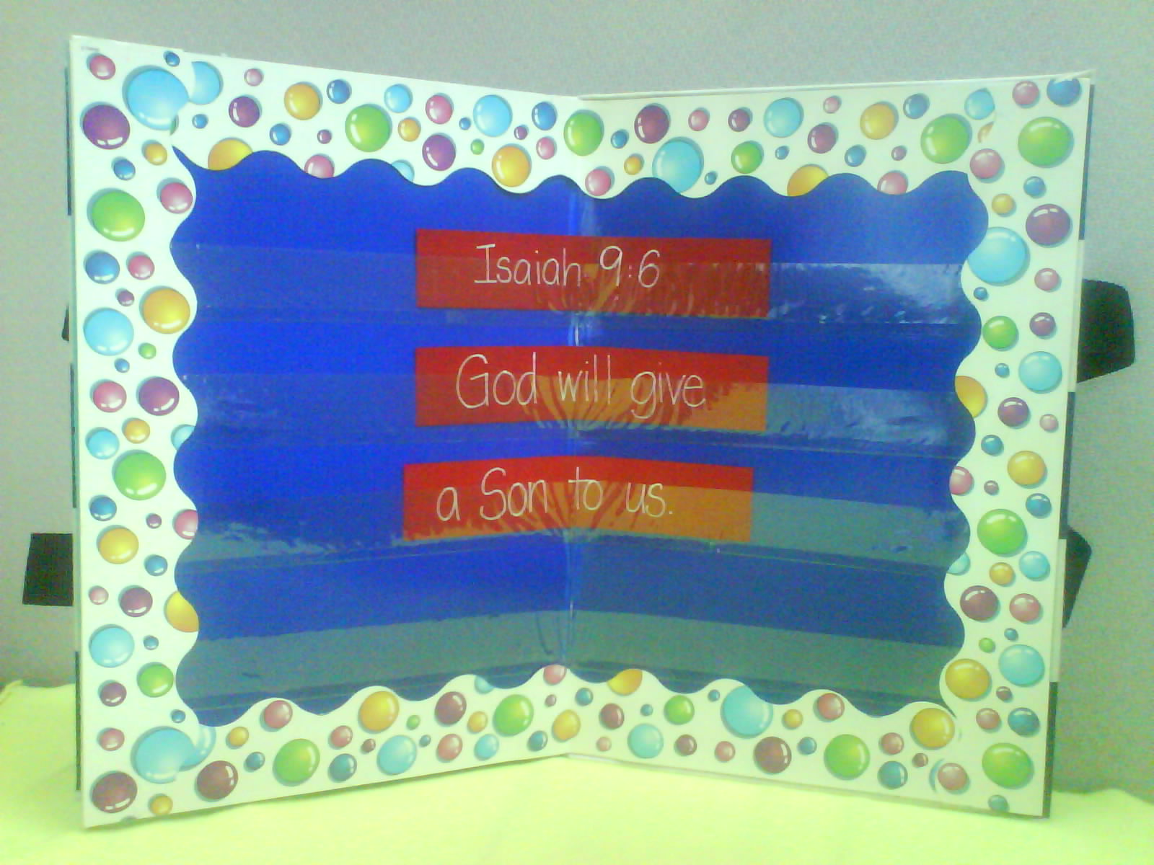
所需教材：有槽沟的海报板、金句狭长形字条

金句：彼得前书 2:16：“你们是自由的人，但不要用自由来掩饰邪恶，总要像上帝的仆人。”

金句呈献：“插入和学习”
用海报板和字条教孩子们学习彼得前书 2:16。孩子们熟读并且记住金句后，将所有字条混合起来，叫自愿者前来在海报板重新排列字条。

祷告时间：
为着有特权成为上帝的儿女献上感恩的祷告。鼓励每个孩子因为可以作天父的孩子而为着一件事情感恩。

大组呈献

“认识耶稣那牺牲者”游戏节目
观众参与之游戏

这观众参与的游戏是“动作表演字谜游戏”版本。游戏节目主持人会邀请两个在观众群中的牧人前来。会把观众分一半，与台上的其中一个牧人参赛者一起玩游戏。

每星期都需要一个藏宝盒，里面装有提示和告示。整个系列需要两个告示：一个告示要装饰，并写有“认识耶稣那牺牲者游戏节目”；另一个告示就写“认识耶稣那牺牲者以及。。。”。把这告示放在藏宝盒上面。每星期一个新的告示和物体会从藏宝盒里拿出来。这星期的告示写有：“要作_________的________”。要猜测的字是“要作上帝的儿女”；和这告示一起的是一张写有“领养证书”的纸张，是一个提示，放在藏宝盒里。

两个牧人会互相较量，直到其中一边的孩子们猜测出所演出的句子。输了的牧人，今天会被要求不可用双手吃鱼丸。

复习几个基本符号。举起一根手指表示“第一个字”。把一只手做成杯形放在一个耳朵表示“听起来很像是”。做热情手势邀请某人走靠近是表示“已接近那个字了”。

录像带
耶稣传，来自JESUS Film Project

老师： 在我们一观赏完录像带后，我们就会进行“认识耶稣那牺牲者”游戏节目，会问关于耶稣在客西马尼园祷告的一些问题，耶稣在和门徒吃了最后的晚餐后就去到了客西马尼园。耶稣知道他在第二天会为了这世界的罪而死。

小心观赏这套影片。耶稣带着谁一起去祷告？耶稣祷告什么？为什么耶稣会这么的痛苦？还有，最后的一道问题就是：耶稣得到了什么样的答案？

播放耶稣在客西马尼园祷告的那个片段，影片是耶稣传，来自JESUS Film Project。这片段的片长时间大约是两分钟。

阅读圣经：马可福音14:32-42
大组主持人阅读这段经文时，孩子们用他们圣经跟着。孩子们必须记得从小组热身带圣经过来大组！

评论问题：发生了什么事？
评论问题向来都是在小组讨论的，但是，在这个系列里，当孩子们跟着圣经时，评论问题会在大组里发问。最重要的是，大组主持人拿着麦克风穿梭在观众群中，或是快快地叫一个有答案的孩子回答，以便这部分不会拖拉太久。他也需要告知圣经参考资料，说出答案会在哪里找到。当孩子们回答时，大组主持人可以读出有正确答案的经文。

为了让这问答更生动和互动，让孩子们和豆豆竞争，豆豆先给答案，但他的答案通常都是错的，而孩子们可以高兴的作更正。（括弧里面的是豆豆的答案。）这可以帮助孩子们集中专注力，但是，很显然，也需要注意不要让豆豆抢了信息的风头。

- 耶稣为什么要在深夜去到客西马尼园？（马可福音14:32）
祷告。

- 耶稣在这晚带了他所有的门徒去到客西马尼园祷告。不过，他带了三个特别的门徒更靠近他多一点。耶稣带了哪三个门徒？（马可福音14:33）
（呃。。。阿星？阿明？阿强？）
彼得、雅各和约翰。这三个是他最亲密的门徒。

- 耶稣走进客西马尼园的深处。他要他的门徒做什么？（马可福音14:34）
（做一些烤面包因为他们都饿了。）
要警醒和祷告。其实，祷告是一项很困难的工作，但却是很重要的。当一个人很痛苦的时候，他也需要其他人为他祷告。

- 耶稣回来多少次依然看见他的门徒睡着了？（马可福音14:41）
（没有一次。他们只是闭着他们的眼睛在做功课。）
三次．耶稣说，虽然他们的心灵是愿意的，但肉体却是软弱的；他们还没有足够的强壮属灵来警醒和祷告。

- 耶稣承受着非常大的心灵痛苦，以致他感觉自己怎样？
（感觉自己肚子非常痛。）
他感觉自己快要死了。他真的是很痛苦因为他想到了明天会发生的事。他知道自己即将成为这世界罪的牺牲者。耶稣也知道当他被钉在十字架时，他会感到巨大的疼痛。

还有其它事情的，耶稣还要承受更大的痛苦。当他在十字架时，上帝会把世界的一切罪放在他身上（哥林多后书5:21）。耶稣会感受到他的天父转面不看他。上帝不能容忍罪，而耶稣为了我们成为罪。他会面临他不像是上帝独生子的经历。（还记得耶稣在十字架时曾说：“我的上帝，我的上帝，你为什么离弃我？”吗？）这是他所能想像最糟糕的事情——就是不能与上帝同在。

- 耶稣祷告些什么？
（我真的需要这样做吗？）
可以这样说。（真的吗？）耶稣祈求上帝如果可以的话，他不需要做这件事情。他也说：“不要照我的意思，只要照你的旨意。”

老师： 今天，我们认识耶稣那牺牲者，他献上自己的生命，以便我们可以被领养成为上帝的儿女。为了成就那件事情，耶稣必须经历与上帝分离，以及感受不能成为上帝家的一份子。

那件事和做一宗交易差不多。耶稣在上帝的家外面担当我们的罪，以便我们可以进入他的家，成为上帝的儿女。当你今天进去小组时，你会发现能够成为上帝的儿子或女儿是件多么美好的事情。

第45课

小组热身
- 马克笔
- 海报板或是一部分麻将纸

大组
- 录像带：耶稣传，来自JESUS Film Project（Inspirational Films, 1979）
- 藏宝盒
- 一个告示，写有“认识耶稣那牺牲者”游戏节目
- 一个“认识耶稣那牺牲者以及。。。”的告示，粘在藏宝盒上
- 写有“要作_________的_________。”的告示。把这告示放进藏宝盒里
- 一张写有“领养证书”的纸张，放进藏宝盒里（请参阅附录）
- 一碗鱼丸
- 汤匙
- 煮蛋计时器或是有铃的计时器
- 豆豆

小组应用
- 圣经
- 牧人三枚金币，每个孩子三枚金币。照着以下来标签金币：
    - 第一枚金币：加拉太书4:6-7：我们是后嗣
    - 第二枚金币：约翰福音3:16-17：我们得到永生
    - 第三枚金币：路加福音10:19-20：我们有胜过撒旦的能力
- 每个孩子一块巧克力金币（选择性）

学习金句
- 有槽沟的海报板（请参阅图表要如何制造）
- 金句狭长形字条
海报板做法：
- 用单色的颜色素面美工纸盖住一个60 x 45cm硬纸板或是瓦楞纸箱。
- 从厚的透明包书纸上割出七条3 x 60cm狭长的长条。
- 在60cm长条的一端贴上双面胶。
- 撕下双面胶背面的那张纸，并粘在板上，每条长条相隔3cm。
- 有七排沟给你塞进字条以作教导。（请参阅图片。）

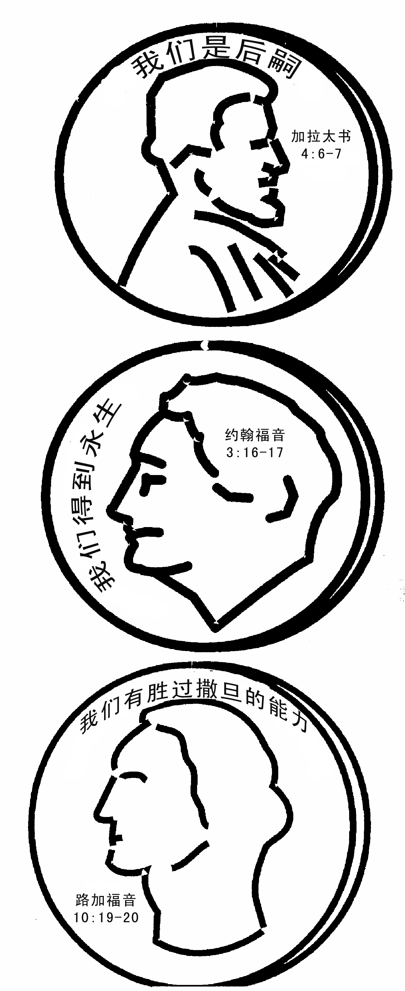

领养证书

